Mục lục

I.Giới thiệu 1

II.Tính Năng của hệ quản trị cơ sở dữ liệu MS SQL Sever 1

III.Hướng dẫn cài đặt hệ quản trị cơ sở dữ liệu MS SQL Sever 2

IV. Attach và Detach trong MS SQL Sever 5

## I.Giới thiệu

Họ và tên: Lê Thị Nga

Mã sinh viên: PH26840

Lớp: IT17320

## II.Tính Năng của hệ quản trị cơ sở dữ liệu MS SQL Sever

* **Enterprise:** chứa tất cả cá đặc điểm nổi bật của SQL Server, bao gồm nhân bộ máy cơ sở dữ liệu và các dịch vụ đi kèm cùng với các công cụ cho tạo và quản lý phân cụm SQL Server. Nó có thể quản lý các CSDL lớn tới 524 [petabytes](https://en.wikipedia.org/wiki/Petabyte) và đánh địa chỉ 12 [terabytes](https://en.wikipedia.org/wiki/Terabyte) bộ nhớ và hỗ trợ tới 640 bộ vi xử lý(các core của cpu) => thích hợp cho công ty, doanh nghiệp lớn, chứa đầy đủ các tính năng và dịch vụ phân tích dữ liệu rất hiệu quả
* **Standard:** Rất thích hợp cho các công ty vừa và nhỏ vì giá thành rẻ hơn nhiều so với Enterprise Edition, nhưng lại bị giới hạn một số chức năng cao cấp khác => thích hợp với doanh nghiệp vừa và nhỏ
* **Developer:** Có đầy đủ các tính năng của Enterprise Edition nhưng được chế tạo đặc biệt, như giới hạn số lượng người kết nối vào Server cùng một lúc…. Ðây là phiên bản sử dụng cho phát triển và kiểm tra ứng dụng. Phiên bản này phù hợp cho các cá nhân, tổ chức xây dựng và kiểm tra ứng dụng
* **Persional:** Dành cho cá nhân có thể chạy được trên hầu hết các phiên bản của HĐH Windows
* **Desktop Engine:** Không có giao diện người dùng, giới hạn kích thước dữ liệu là 2GB
* **Workgroup:** bao gồm chức năng lõi cơ sở dữ liệu nhưng không có các dịch vụ đi kèm (phiên bản này không còn tồn tại ở SQL Server 2012)
* **Express:** dễ sử dụng và quản trị cơ sở dữ liệu đơn giản. Được tích hợp với Microsoft Visual Studio, nên dễ dàng để phát triển các ứng dụng dữ liệu, an toàn trong lưu trữ, và nhanh chóng triển khai. Là phiên bản miễn phí,  không giới hạn về số cơ ở dữ liệu hoặc người sử dụng, nhưng nó chỉ dùng cho 1 bộ vi xử lý với 1 GB bộ nhớ và 10 GB file cơ sở dữ liệu. Là lựa chọn tốt cho những người dùng trên máy chủ có cấu hình thấp, những nhà phát triển ứng dụng không chuyên hay những người yêu thích xây dựng các ứng dụng nhỏ.

## III.Hướng dẫn cài đặt hệ quản trị cơ sở dữ liệu MS SQL Sever

Download bản cài đặt SQL Server 2017 (2019) for Microsoft +  [SQL Server Management Studio (SSMS)](https://aka.ms/ssmsfullsetup)

<https://www.microsoft.com/en-us/download/details.aspx?id=56128>

<https://docs.microsoft.com/en-us/sql/ssms/download-sql-server-management-studio-ssms?view=sql-server-ver15>

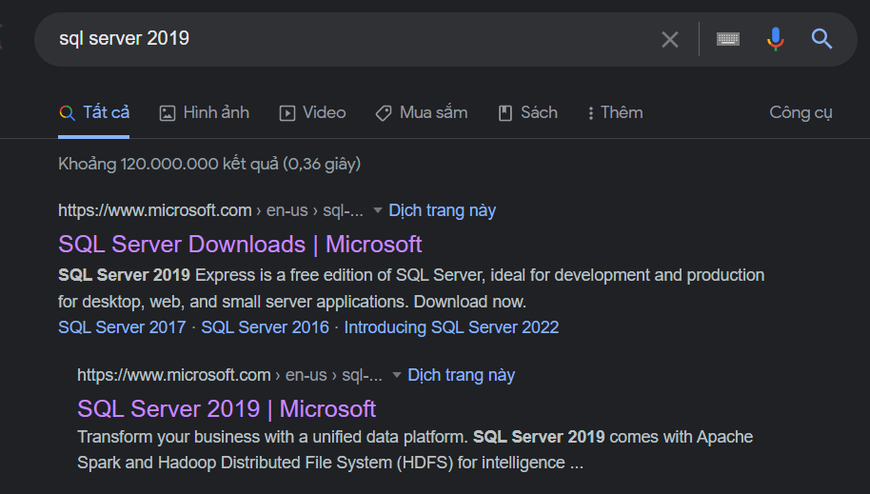Bước 1:

Bước 2:Chọn bản Express và down về

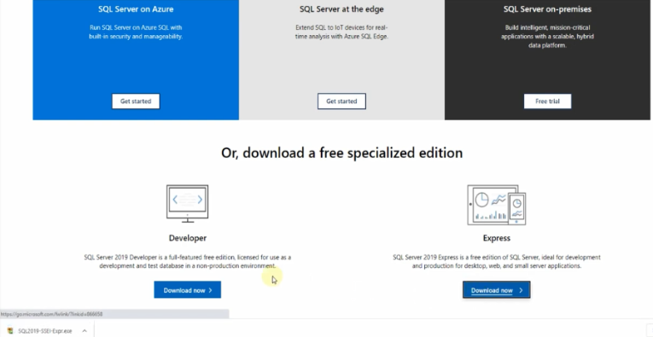

Bước 3: Chọn Basic và bắt đầu cài đăt

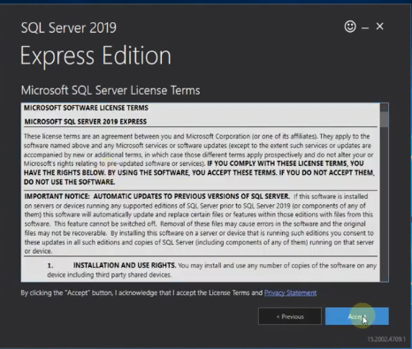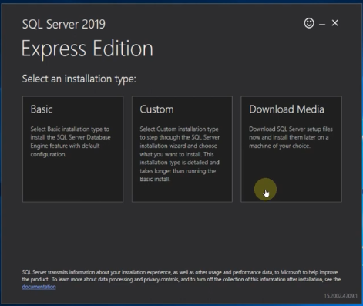

Bước 4: Tiến hành cài đặt

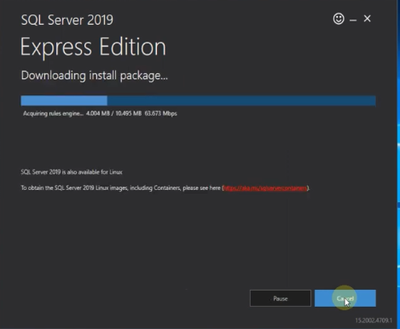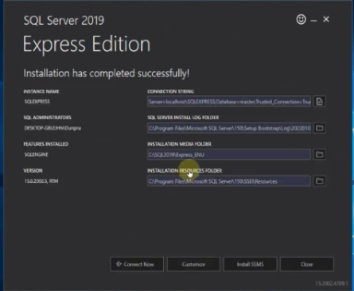

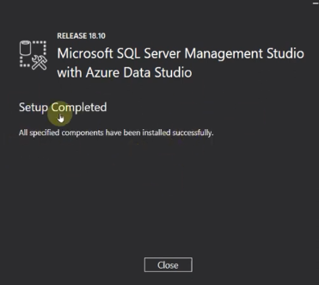

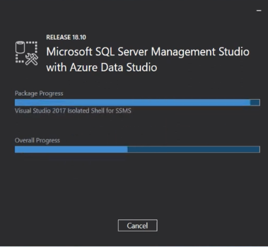

Bước 5: Ấn vào Install SSMS để cài SSMS bản mới nhất

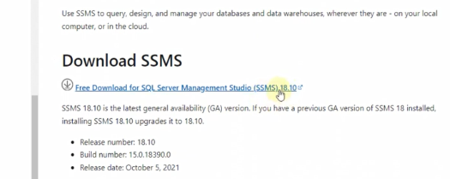

Sau khi cài đặt xong ta Restart lại máy

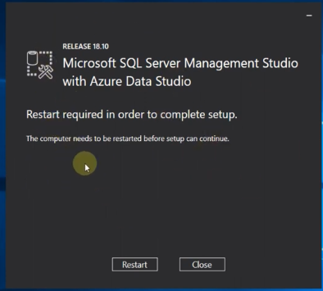

Sau khi restart xong vào mục SSMS để hoàn tất cài đặt

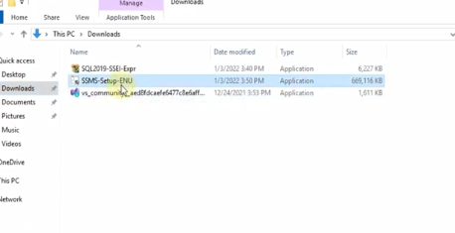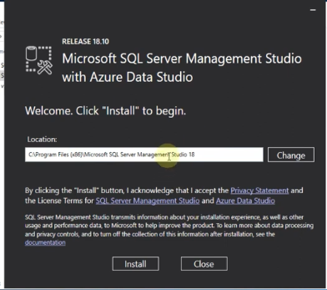

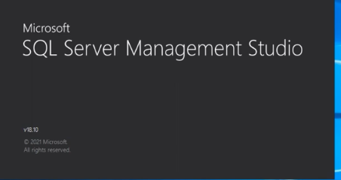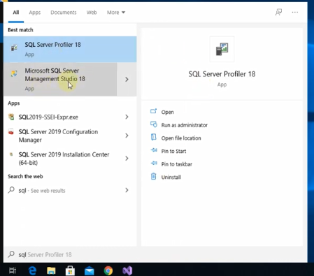

## IV. Attach và Detach trong MS SQL Sever

1.Detach

Bước 1:Chuột phải vào QLDA chọn Tasks🡪Detach

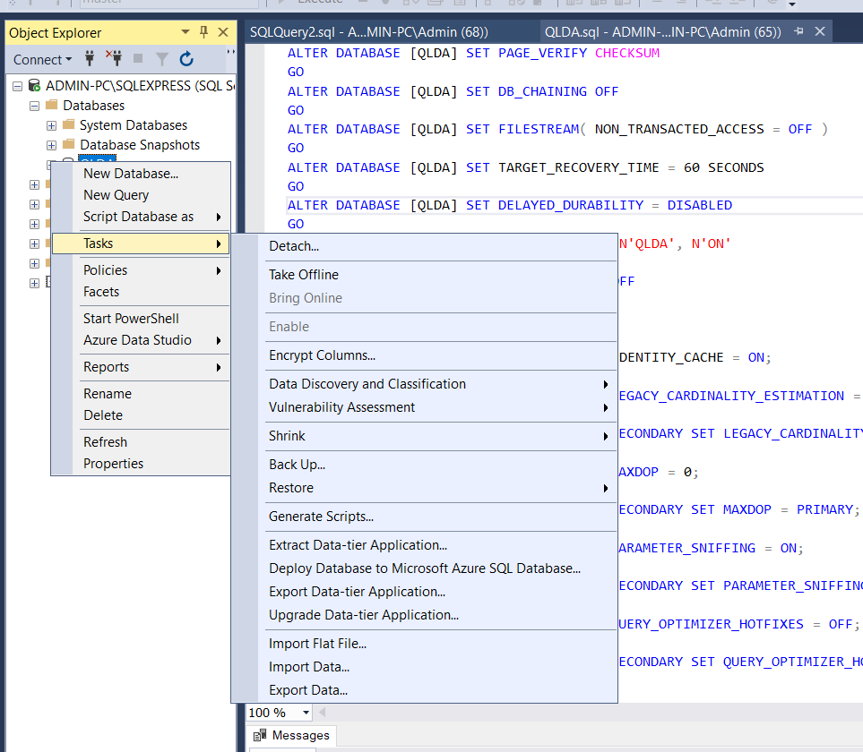

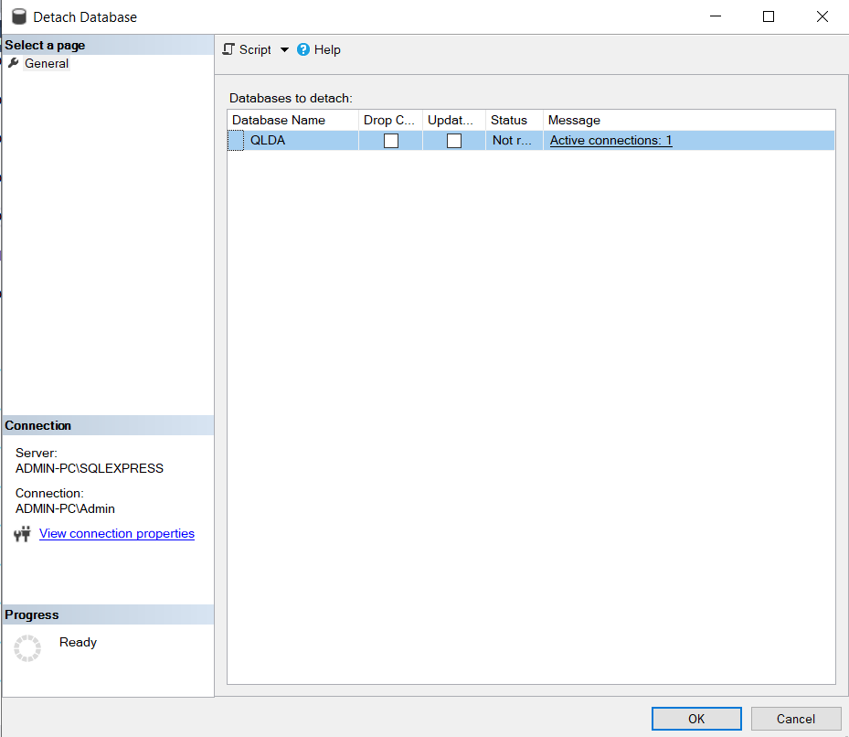Bước 2: Xuất hiện hộp thoại ấn OK

2.Attach

Bước 1Chuột phải vào Databases chọn Attach

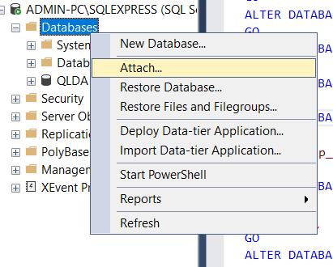

Bước 2:

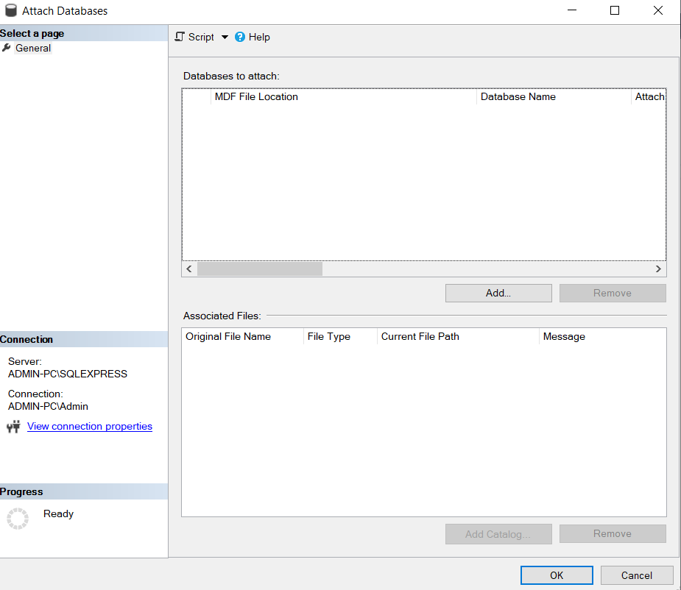

Chọn Add

Bước 3:Chọn dữ liệu cần Attach và nhấn OK

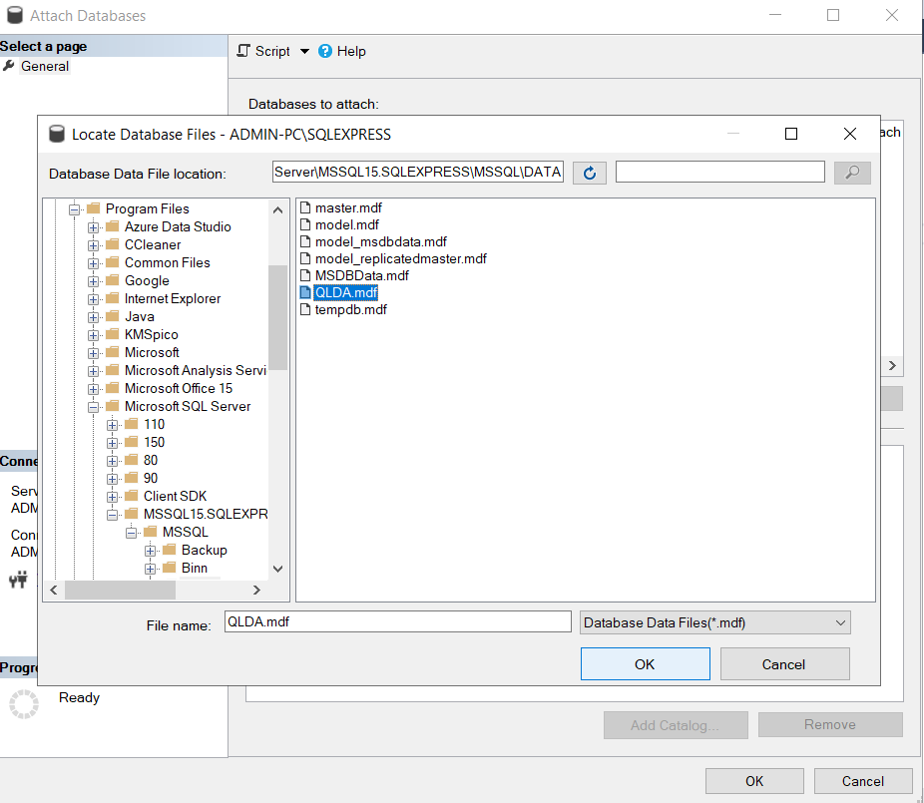

3. Tạo CSDL QLDA (Database Diagrams)

Cách 1:

Bước 1:Chuột phải vào Database Diagrams chọn New Database Diagram

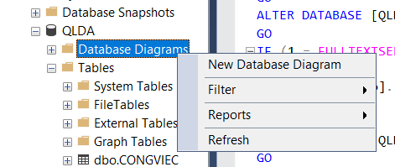

Bước 2:Chọn tất cả các bảng và Add

